* + - 1. 報告標題:lab5
      2. 組別、姓名:no.60 呂旻翰 郭忠明
      3. 程式執行流程、記憶體（暫存器）狀態截圖
      4. 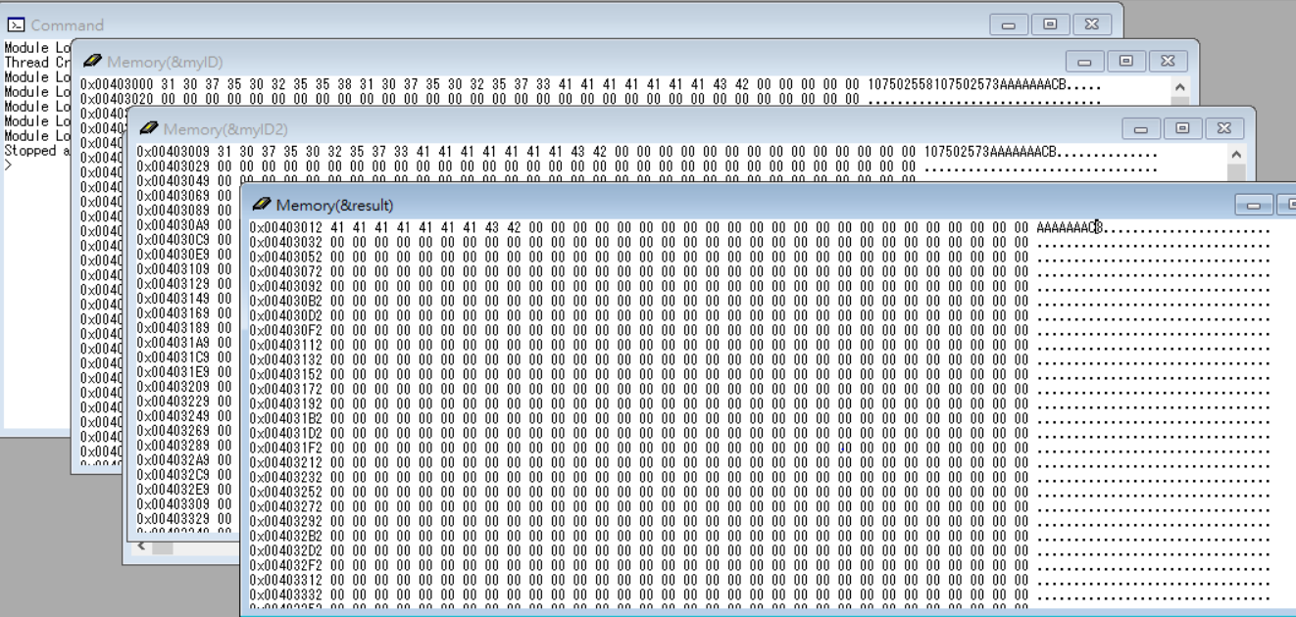
      5. 截圖說明、程式碼說明

.data

myID byte "107502558" ;組長的學號

size_ID = lengthof myID2 ;size_ID表示myID的長度

myID2 byte "107502573" ;組員的學號

result byte 9 DUP(?)

.code

main PROC

mov eax, OFFSET myID

mov ecx, size_ID

mov edi, OFFSET myID2

mov esi, OFFSET result

L1:

mov bl,[eax]

mov dl,[edi]

cmp bl,dl

je A ;等於跳到A

ja B ;大於跳到B

mov bl,'C'

mov [esi],bl

jmp L2

A:

mov bl,'A'

mov [esi],bl

jmp L2

B:

mov bl,'B'

mov [esi],bl

L2:

inc esi

inc edi

inc eax

loop L1

exit

main ENDP

END main

* + - 1. 心得:這次作業重點在jmp的運用 一定是教授都不給用goto (C的) 所以害我都忘了怎用 還有搶到加分了 好爽